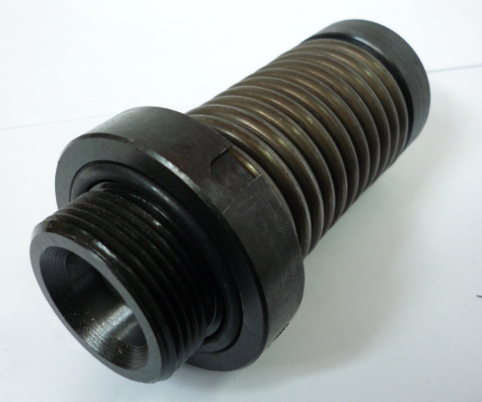

Код | Артикул | Наименование/ Бренд/  Поставщик | Параметры,  мм | Материал | Место установки/Назначение
F0069668 | 1044853 | Цилиндр прижимной 6-8 | D=49  D₁=63  L=109  L₁=124 | Металл | Гильотина с ЧПУ HVR/HGD, прижим листа толщиной 6-8 мм
 |  | Ermaksan

